Сергушов Павел ПМ22-4

Практические занятия №№5-6

1. С помощью запроса, использующего концепцию оконных функций, выведите накопленные суммы продаж билетов по дням в каждом месяце.

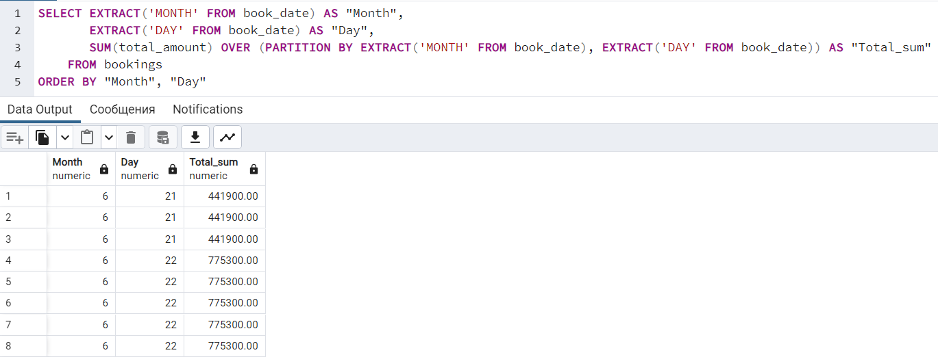

1. С помощью запроса, использующего концепцию оконных функций, по каждой модели самолета, выполняющего рейсы, выведите ежедневное количество пассажиров.

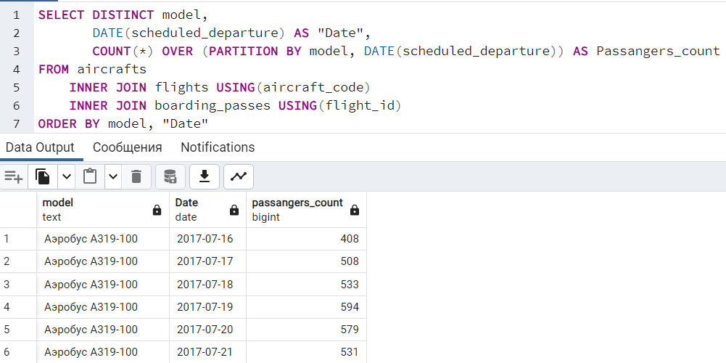

1. С помощью запроса, использующего концепцию оконных функций, по каждой модели самолета, выполняющего рейсы, выведите ежедневное количество рейсов, накопленное количество рейсов, скользящее среднее количества рейсов по предыдущему, текущему и следующему дням, относительное количество рейсов, приходящееся на весь рассматриваемый период полетов.

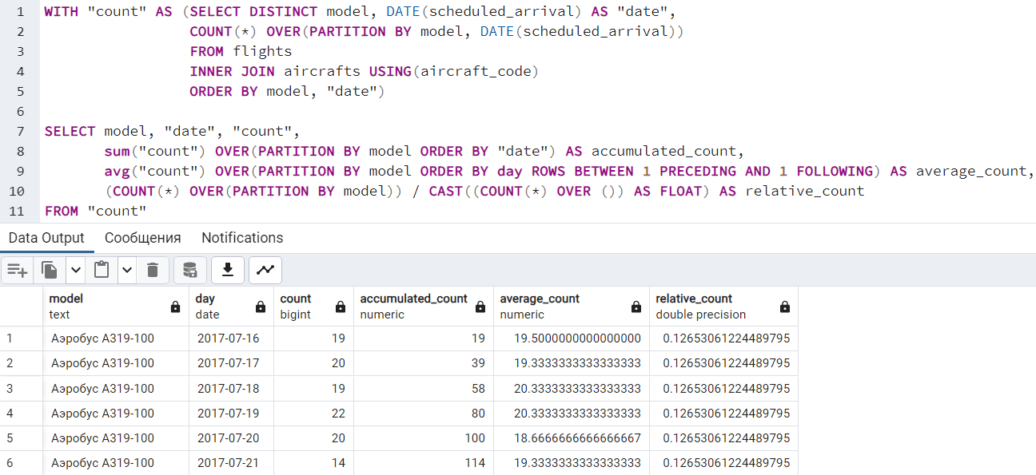

1. Модифицируйте запрос с 15 слайда: определите для фрейма в качестве начала (frame_start) запись, предшествующую текущей, отстоящую от нее на 3, а в качестве конца (frame_end) – запись, отстоящую от текущей вперед на 1.

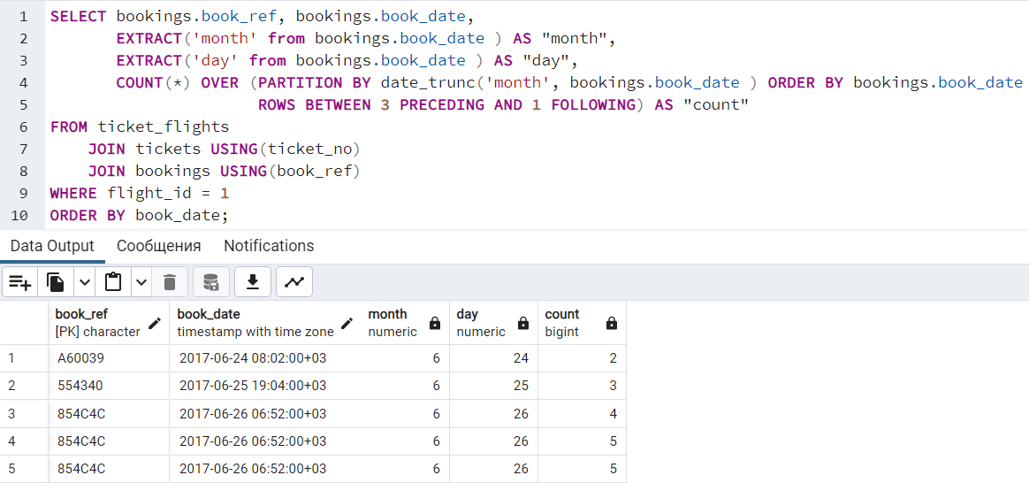

1. Модифицируйте запрос со слайда 20 таким образом, чтобы он для каждого аэропорта вычислял разницу между его географической широтой и широтой, на которой находится самый южный аэропорт в этом же часовом поясе.

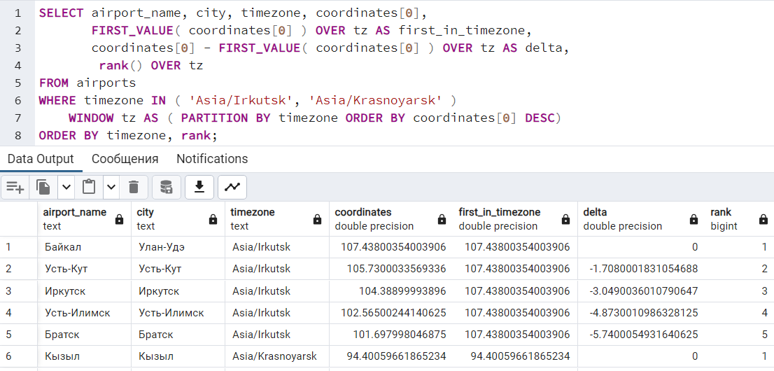

1. С помощью запроса, использующего концепцию оконных функций, вычислите ранги моделей самолетов по числу совершенных ими полетов – чем больше полетов, тем выше ранг.

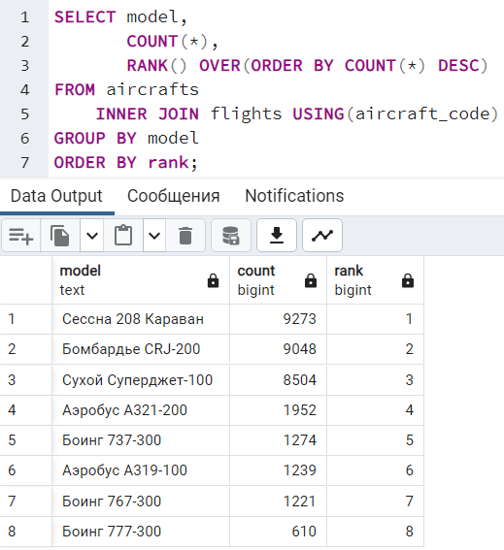

1. Используя ROLLUP, GROUPING SETS, CUBE (напишите одни и те же запросы разными способами) вычислите суммы продаж билетов на авиарейсы по моделям самолетов, дням, месяцам и сумму продаж за весь период.

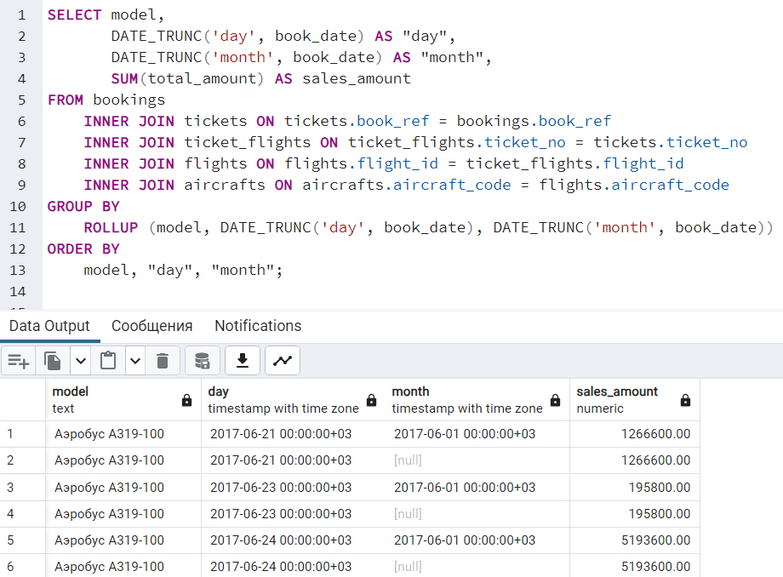

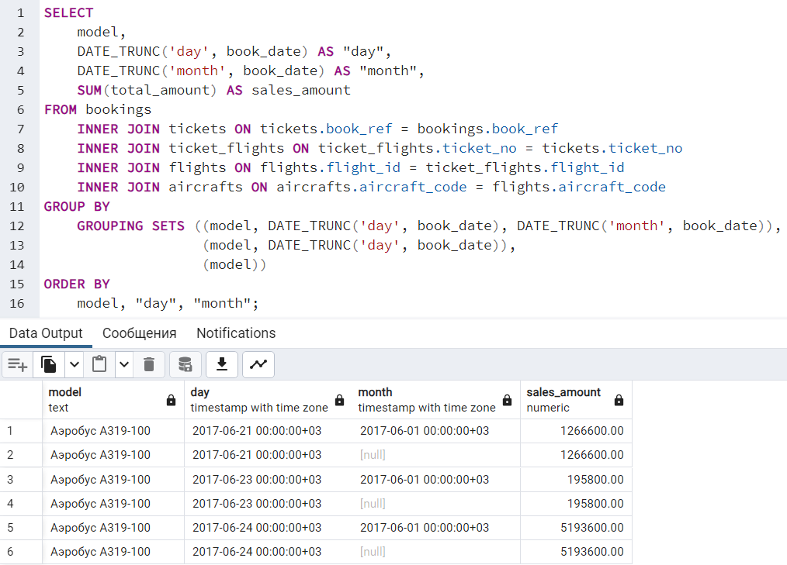

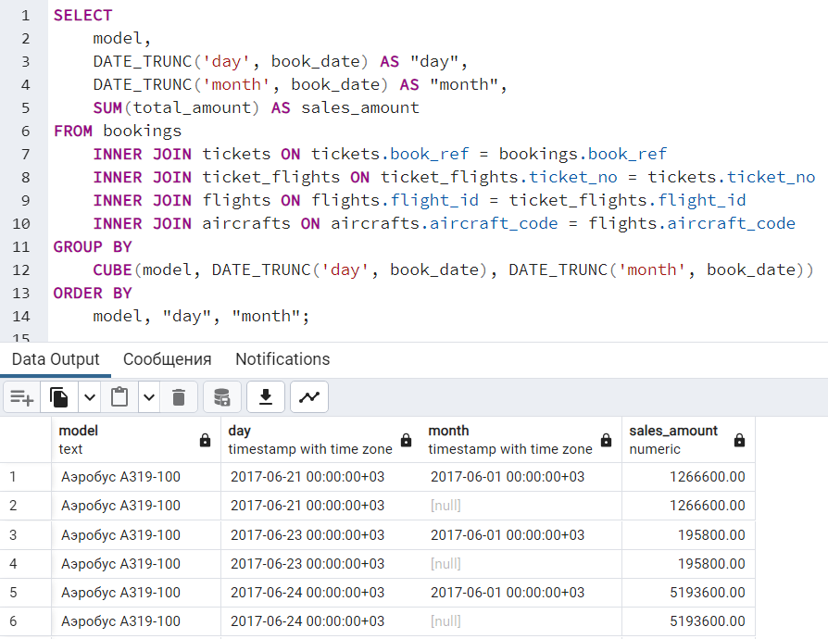

1. Используя ROLLUP, GROUPING SETS, CUBE (напишите одни и те же запросы разными способами) вычислите количества полетов по аэропорту отправления, аэропорту прибытия, статусу, дате отправления.

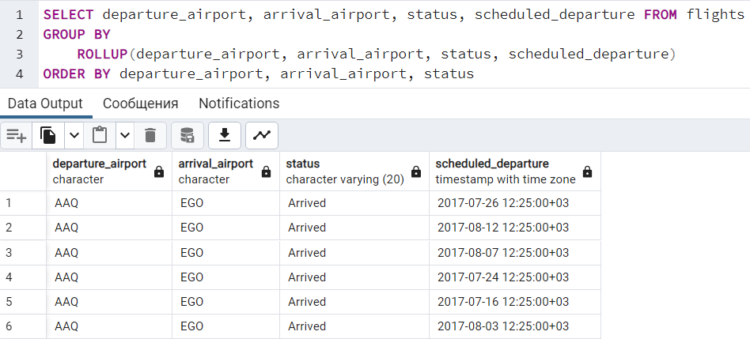

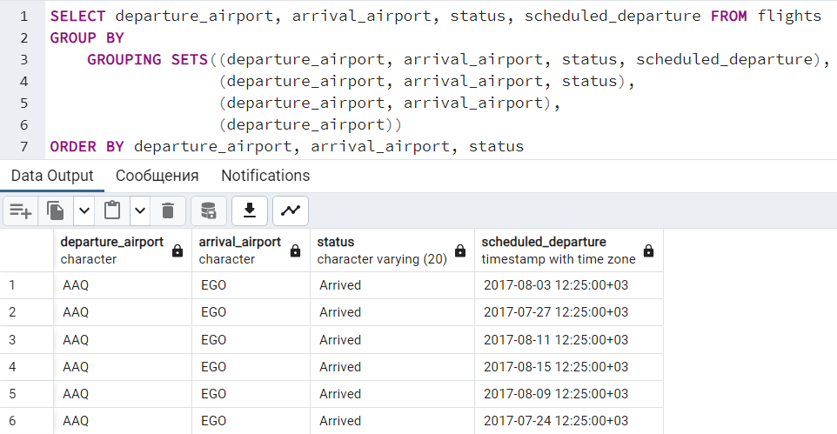

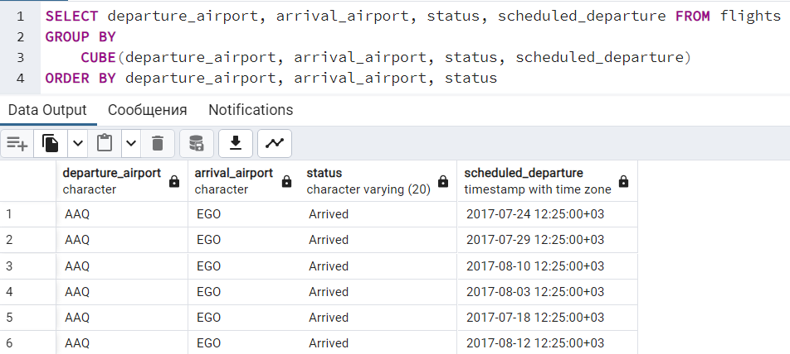

1. Придумайте запрос для данных из БД авиарейсов, реализующий группировку со слайда 40.

